Информационная безопасность

Л.2. Дискреционное разграничение прав в Linux. Основные атрибуты

Греков Максим Сергеевич

2021

Содержание

# Цель работы

Целью данной лабораторной работы является получение практических навыков работы в консоли с атрибутами файлов, закрепление теоретических основ дискреционного разграничения доступа в современных системах с открытым кодом на базе ОС Linux.

# Ход работы

## Новый пользователь и вход

1. В установленной при выполнении предыдущей лабораторной работы операционной системе создали учётную запись пользователя guest.
2. Задали пароль для пользователя guest
3. Вошли в систему от имени пользователя guest.
4. Определили директорию, в которой находились, командой pwd. Она совпадала с приглашением командной строки. Определили домашнюю директорию и перешли в нее.

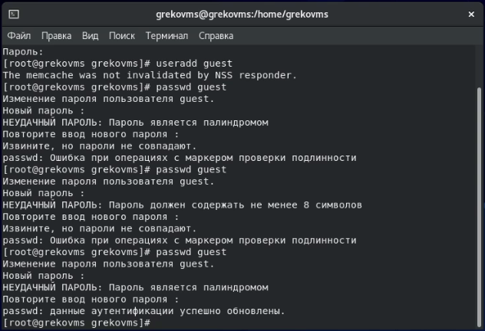

Figure 1: Пункты лабораторной 1-2

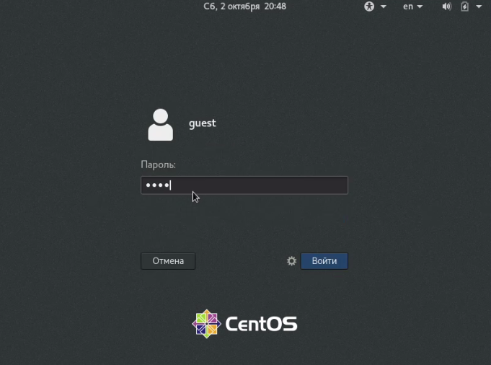

Figure 2: Пункт лабораторной 3

## Информация о новом пользователе

1. Уточнили имя пользователя командой whoami.
2. Уточнили имя пользователя, его группу, а также группы, куда входит пользователь, командой id. Вывод id совпал с выводом команды groups.
3. Сравнили полученную информацию об имени пользователя с данными, выводимыми в приглашении командной строки, они идентичны.
4. Просмотрели файл /etc/passwd командой cat /etc/passwd и командой cat /etc/passwd | grep guest.

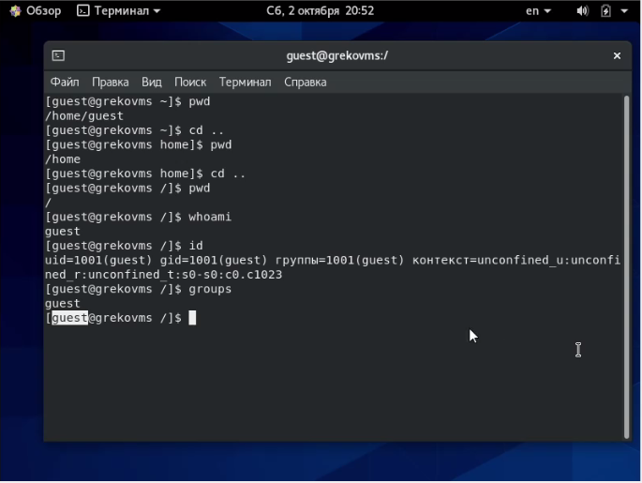

Figure 3: Пункт лабораторной 4-7

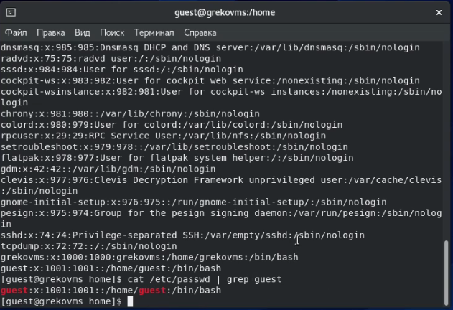

Figure 4: Пункт лабораторной 8

## Существующие директории и их атрибуты

1. Определили существующие в системе директории командой ls -l /home/. Увидели, какие права доступа установлены на директориях.
2. Проверили, какие расширенные атрибуты установлены на поддиректориях, находящихся в директории /home, командой: lsattr /home

Удалось увидеть расширенные атрибуты директории нашего пользователя, но не других пользователей.

1. Создали в домашней директории поддиректорию dir1 командой mkdir dir1. Определили командами ls -l и lsattr, какие права доступа и расширенные атрибуты были выставлены на директорию dir1.

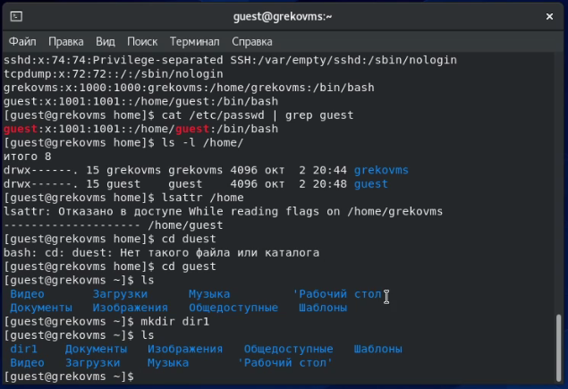

Figure 5: Пункты лабораторной 9-10

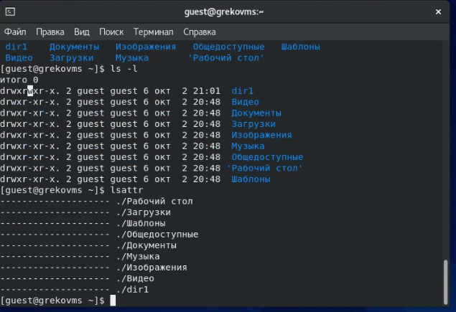

Figure 6: Пункт лабораторной 11

## Изменение атрибутов и проверка

1. Сняли с директории dir1 все атрибуты командой chmod 000 dir1 и проверили с её помощью правильность выполнения команды ls -l
2. Попытались создать в директории dir1 файл file1 командой echo “test” > /home/guest/dir1/file1 и получили отказ, так как не имеем на это действие прав доступа. Сообщение об ошибке дало подтверждение того, что файл не был создан, проверили это командой ls -l /home/guest/dir1

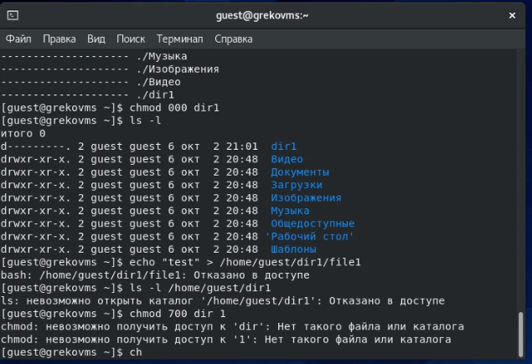

Figure 7: Пункт лабораторной 12

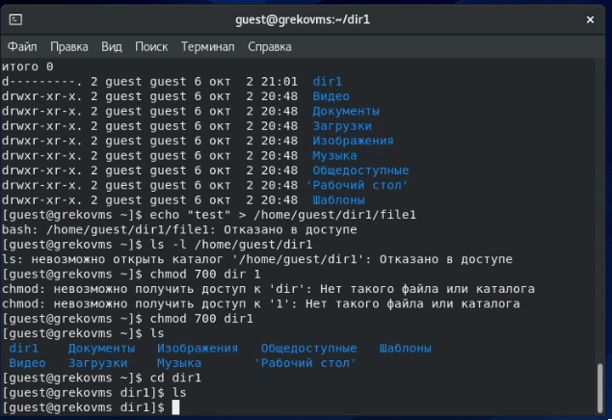

Figure 8: Пункт лабораторной 13

## Таблица «Установленные права и разрешённые действия»

* Заполнили таблицу «Установленные права и разрешённые действия», выполняя действия от имени владельца директории (файлов), определяя опытным путём, какие операции разрешены, а какие нет.
* Если операция разрешена, занесли в таблицу знак «+», если не разрешена, знак «-».

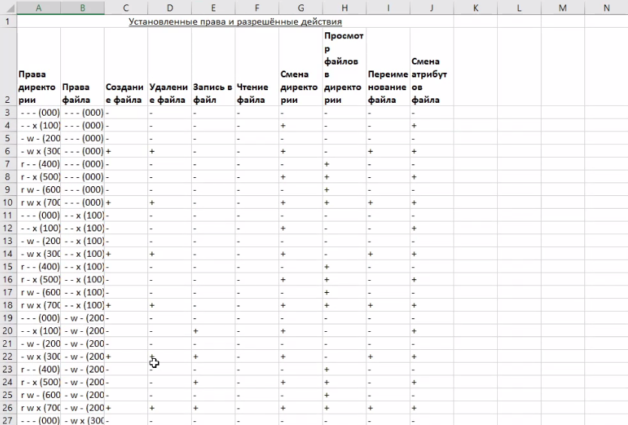

Figure 9: Установленные права и разрешённые действия

|  |  |  |  |  |  |  |  |  |  |
| --- | --- | --- | --- | --- | --- | --- | --- | --- | --- |
| Права директории | Права файла | Создание файла | Удаление файла | Запись в файл | Чтение файла | Смена директории | Просмотр файлов в директории | Переименование Файла | Смена атрибутов файла |
| - - - (000) | - - - (000) | - | - | - | - | - | - | - | - |
| - - x (100) | - - - (000) | - | - | - | - | + | - | - | + |
| - w - (200) | - - - (000) | - | - | - | - | - | - | - | - |
| - w x (300) | - - - (000) | + | + | - | - | + | - | + | + |
| r - - (400) | - - - (000) | - | - | - | - | - | + | - | - |
| r - x (500) | - - - (000) | - | - | - | - | + | + | - | + |
| r w - (600) | - - - (000) | - | - | - | - | - | + | - | - |
| r w x (700) | - - - (000) | + | + | - | - | + | + | + | + |
| - - - (000) | - - x (100) | - | - | - | - | - | - | - | - |
| - - x (100) | - - x (100) | - | - | - | - | + | - | - | + |
| - w - (200) | - - x (100) | - | - | - | - | - | - | - | - |
| - w x (300) | - - x (100) | + | + | - | - | + | - | + | + |
| r - - (400) | - - x (100) | - | - | - | - | - | + | - | - |
| r - x (500) | - - x (100) | - | - | - | - | + | + | - | + |
| r w - (600) | - - x (100) | - | - | - | - | - | + | - | - |
| r w x (700) | - - x (100) | + | + | - | - | + | + | + | + |
| - - - (000) | - w - (200) | - | - | - | - | - | - | - | - |
| - - x (100) | - w - (200) | - | - | + | - | + | - | - | + |
| - w - (200) | - w - (200) | - | - | - | - | - | - | - | - |
| - w x (300) | - w - (200) | + | + | + | - | + | - | + | + |
| r - - (400) | - w - (200) | - | - | - | - | - | + | - | - |
| r - x (500) | - w - (200) | - | - | + | - | + | + | - | + |
| r w - (600) | - w - (200) | - | - | - | - | - | + | - | - |
| r w x (700) | - w - (200) | + | + | + | - | + | + | + | + |
| - - - (000) | - w x (300) | - | - | - | - | - | - | - | - |
| - - x (100) | - w x (300) | - | - | + | - | + | - | - | + |
| - w - (200) | - w x (300) | - | - | - | - | - | - | - | - |
| - w x (300) | - w x (300) | + | + | + | - | + | - | + | + |
| r - - (400) | - w x (300) | - | - | - | - | - | + | - | - |
| r - x (500) | - w x (300) | - | - | + | - | + | + | - | + |
| r w - (600) | - w x (300) | - | - | - | - | - | + | - | - |
| r w x (700) | - w x (300) | + | + | + | - | + | + | + | + |
| - - - (000) | r - - (400) | - | - | - | - | - | - | - | - |
| - - x (100) | r - - (400) | - | - | - | + | + | - | - | + |
| - w - (200) | r - - (400) | - | - | - | - | - | - | - | - |
| - w x (300) | r - - (400) | + | + | - | + | + | - | + | + |
| r - - (400) | r - - (400) | - | - | - | - | - | + | - | - |
| r - x (500) | r - - (400) | - | - | - | + | + | + | - | + |
| r w - (600) | r - - (400) | - | - | - | - | - | + | - | - |
| r w x (700) | r - - (400) | + | + | - | + | + | + | + | + |
| - - - (000) | r - x (500) | - | - | - | - | - | - | - | - |
| - - x (100) | r - x (500) | - | - | - | + | + | - | - | + |
| - w - (200) | r - x (500) | - | - | - | - | - | - | - | - |
| - w x (300) | r - x (500) | + | + | - | + | + | - | + | + |
| r - - (400) | r - x (500) | - | - | - | - | - | + | - | - |
| r - x (500) | r - x (500) | - | - | - | + | + | + | - | + |
| r w - (600) | r - x (500) | - | - | - | - | - | + | - | - |
| r w x (700) | r - x (500) | + | + | - | + | + | + | + | + |
| - - - (000) | r w x (600) | - | - | - | - | - | - | - | - |
| - - x (100) | r w x (600) | - | - | + | + | + | - | - | + |
| - w - (200) | r w x (600) | - | - | - | - | - | - | - | - |
| - w x (300) | r w x (600) | + | + | + | + | + | - | + | + |
| r - - (400) | r w x (600) | - | - | - | - | - | + | - | - |
| r - x (500) | r w x (600) | - | - | + | + | + | + | - | + |
| r w - (600) | r w x (600) | - | - | - | - | - | + | - | - |
| r w x (700) | r w x (600) | + | + | + | + | + | + | + | + |
| - - - (000) | r w x (700) | - | - | - | - | - | - | - | - |
| - - x (100) | r w x (700) | - | - | + | + | + | - | - | + |
| - w - (200) | r w x (700) | - | - | - | - | - | - | - | - |
| - w x (300) | r w x (700) | + | + | + | + | + | - | + | + |
| r - - (400) | r w x (700) | - | - | - | - | - | + | - | - |
| r - x (500) | r w x (700) | - | - | + | + | + | + | - | + |
| r w - (600) | r w x (700) | - | - | - | - | - | + | - | - |
| r w x (700) | r w x (700) | + | + | + | + | + | + | + | + |

## Таблица «Минимальные права для совершения операций»

На основании заполненной таблицы определили те или иные минимально необходимые права для выполнения операций внутри директории dir1, заполнили вторую таблицу “Минимальные права для совершения операций”.

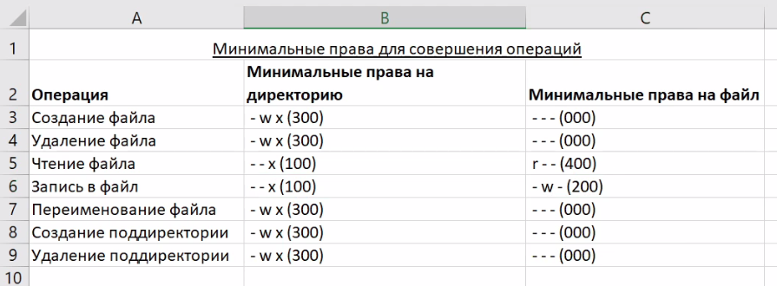

Figure 10: Установленные права и разрешённые действия

|  |  |  |
| --- | --- | --- |
| Операция | Минимальные права на директорию | Минимальные права на файл |
| Создание файла | - w x (300) | - - - (000) |
| Удаление файла | - w x (300) | - - - (000) |
| Чтение файла | - - x (100) | r - - (400) |
| Запись в файл | - - x (100) | - w - (200) |
| Переименование файла | - w x (300) | - - - (000) |
| Создание поддиректории | - w x (300) | - - - (000) |
| Удаление поддиректории | - w x (300) | - - - (000) |

# Вывод

В ходе лабораторной работы получили практические навыки работы в консоли с атрибутами файлов, закрепили теоретические основы дискреционного разграничения доступа в современных системах с открытым кодом на базе ОС Linux.